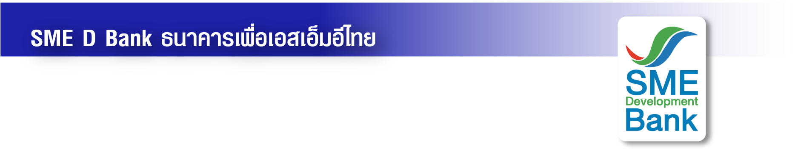 ข่าวสั้นประชาสัมพันธ์

1 สิงหาคม 2565

**ธพว. จัดเต็มเพื่อเอสเอ็มอีไทย ยกขบวน ‘เติมทุนคู่พัฒนา’ บุกแดนอีสาน**

**ร่วมงาน ‘มหกรรมการเงินโคราช’ บูธ D2 เพิ่มสภาพคล่อง วงเงินกู้สูง 50 ลบ.**

**ธนาคารพัฒนาวิสาหกิจขนาดกลางและขนาดย่อมแห่งประเทศไทย (ธพว.)** หรือ **SME D Bank** ยกขบวน **“เติมทุนคู่พัฒนา”** จัดเต็มเพื่อเอสเอ็มอีไทย เข้าร่วมในงาน **“มหกรรมการเงินโคราช ครั้งที่ 16 (Money Expo Korat 2022)” ระหว่างวันที่ 5-7 สิงหาคม 2565 ณ เอ็มซีซี ฮอลล์ ชั้น 3 ห้างสรรพสินค้าเดอะมอลล์นครราชสีมา หมายเลขบูธ D 2** พบกับสินเชื่อเสริมสภาพคล่องครอบคลุมทุกกลุ่มธุรกิจ เช่น “แพ็กเกจสินเชื่อ 3D” ดอกเบี้ยเริ่มต้น 4.5% ต่อปี วงเงินกู้สูงสุด 50 ล้านบาท ผ่อนนานสูงสุด 10 ปี, “สินเชื่อ SMEs Re-Start” สนับสนุนธุรกิจเอสเอ็มอีธุรกิจท่องเที่ยวและเกี่ยวเนื่อง ดอกเบี้ยเริ่มต้น 5.5 % ต่อปี วงเงินกู้สูงสุด 5 ล้านบาท ผ่อนนานสูงสุด 10 ปี ปลอดชำระเงินต้นสูงสุด 24 เดือน และ “สินเชื่อ BCG Loan” ดอกเบี้ยเริ่มต้นเพียง 3.99% ต่อปี วงเงินกู้สูงสุด 50 ล้านบาท ผ่อนนานสูงสุด 12 ปี ปลอดชำระเงินต้นสูงสุด 24 เดือน

นอกจากนั้น รับสิทธิเข้าร่วมโครงการ "SME D Coach" ให้คำปรึกษาธุรกิจ โดยโค้ชมืออาชีพ ยกระดับธุรกิจ ช่วยเพิ่มรายได้ ขยายตลาด เติบโตอย่างยั่งยืน ฟรีไม่มีค่าใช้จ่าย พิเศษ! ยื่นขอสินเชื่อภายในงาน รับบัตร STARBUCKS CARD มูลค่า 200 บาท (จำนวนจำกัด) หรือลงทะเบียนรับคำปรึกษาแนะนำสินเชื่อ รับ Gift Set “SME D Gift ดูแลด้วยใจ” สอบถามข้อมูลเพิ่มเติมได้ที่ ฝ่ายพัฒนาและสนับสนุนผู้ประกอบการ โทร. 02-265-3800 หรือ Call Center 1357

